

***MANUAL TÉCNICO PARA LA AUTOMATIZACIÓN DE INFORMES TRIMESTRALES***

**QUITO, 7 DE MARZO DE 2024**

1. **Introducción**
   1. **Objetivo del Manual**

Este manual técnico tiene como objetivo principal proporcionar una guía exhaustiva para la comprensión, uso y mantenimiento del sistema automatizado de gestión documental y reporte de operaciones de pozos petroleros. A través de este sistema, los usuarios podrán automatizar la generación de informes trimestrales, manejar eficientemente documentos relacionados con las operaciones de pozos, y automatizar la copia y gestión de documentos desde y hacia OneDrive y sistemas de archivos locales.

* 1. **Alcance del Sistema**

El sistema cubierto por este manual se ha diseñado para automatizar y optimizar varias tareas críticas dentro de la gestión de documentos y reportes de operaciones de pozos petroleros. Las capacidades del sistema incluyen:

* Conexión con Bases de Datos: Permite la extracción automatizada de datos operativos de pozos petroleros desde bases de datos corporativas para su análisis y reporte.
* Generación Automatizada de Informes: Facilita la creación de informes trimestrales de operaciones de pozos, incluyendo la selección de trimestres específicos, y el manejo de la información asociada a los pozos.
* Gestión Documental Avanzada: Automatiza la copia de documentos necesarios para el soporte de operaciones de pozos desde ubicaciones de OneDrive, directorios de la empresa y sistemas de archivos de red a destinos específicos, siguiendo reglas de nomenclatura y estructuras de directorios definidas.
* Reporte y Seguimiento: Ofrece herramientas para el seguimiento del estado de los documentos, incluyendo la generación hojas de cálculo que resumen el progreso y completitud de los documentos necesarios para cada operación de pozo.

Este manual está dirigido a ingenieros de producción, técnicos de documentación y cualquier personal involucrado en la gestión de operaciones y documentación de pozos petroleros que utilice o mantenga este sistema.

* 1. **Importancia del Sistema**

La implementación y uso adecuado de este sistema contribuyen significativamente a la eficiencia operativa, reduciendo el tiempo y esfuerzo requeridos para la gestión documental y la generación de informes. Al asegurar una documentación completa y oportuna, el sistema apoya la toma de decisiones informadas y la gestión efectiva de los recursos y operaciones de pozos petroleros.

1. **Uso del Sistema**
   1. **Estructura General del Sistema**

Utilizando Python como lenguaje de programación base, el sistema se apoya en diversas librerías especializadas para conectar con bases de datos, procesar datos, manejar archivos y generar informes detallados.

Componentes Clave del Sistema

* **Conexión a Bases de Datos con pyodbc:**

*pyodbc* es una librería de Python que proporciona conectividad con bases de datos SQL Server. Dentro de nuestro programa, se utiliza para ejecutar consultas que extraen datos operacionales de pozos, facilitando su posterior análisis.

El siguiente código establece la conexión a la base de datos SHAYA, donde se almacenan los registros de operaciones de pozos:

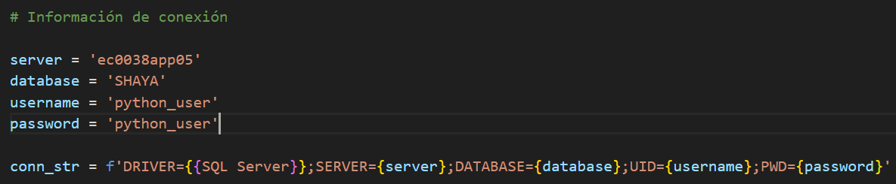

El sistema comienza estableciendo una conexión segura con la base de datos corporativa. Utilizando *pyodbc*, se ejecutan consultas SQL predefinidas para extraer información específica sobre las operaciones de pozos, como fechas de operación, tipos de intervención y estados de documentación.

En el sistema, se utilizan diversas consultas SQL para extraer datos específicos necesarios para la generación de informes y la gestión documental de las operaciones de pozos. A continuación, se describen y explican las consultas proporcionadas en el código:

**Consulta para Operaciones Opex**

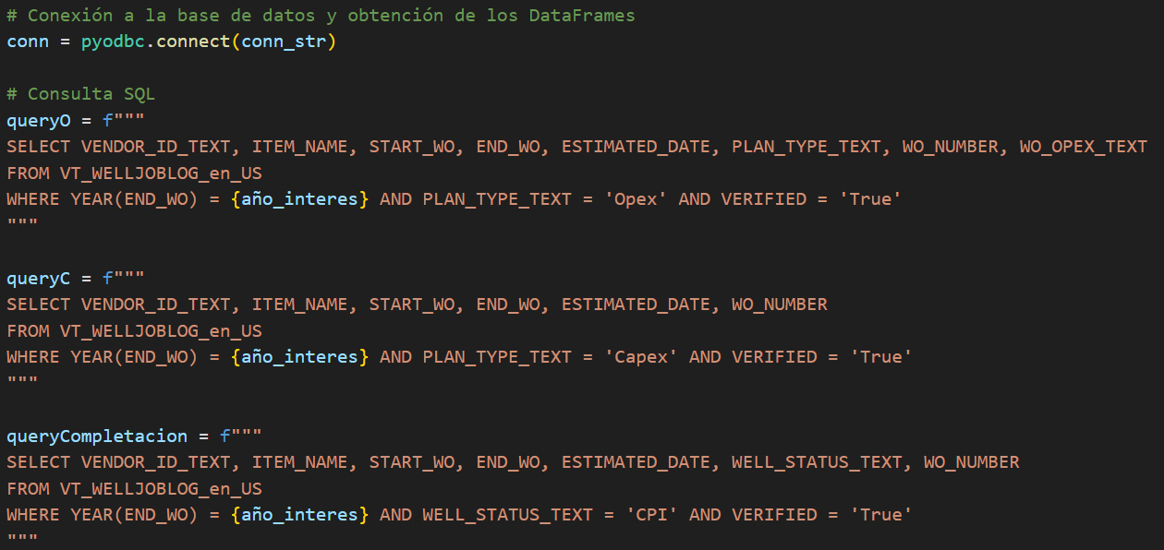

Descripción: Esta consulta selecciona varias columnas relevantes para las operaciones Opex (gastos operativos) de la vista VT_WELLJOBLOG_en_US. Filtra las operaciones basadas en el año de finalización (END_WO), específicamente para el año 2024, y se enfoca solo en las entradas que han sido verificadas como True. El filtrado por PLAN_TYPE_TEXT = 'Opex' asegura que solo se recuperen las operaciones relacionadas con gastos operativos, excluyendo otros tipos de planificaciones financieras.

**Consulta para Operaciones Capex**

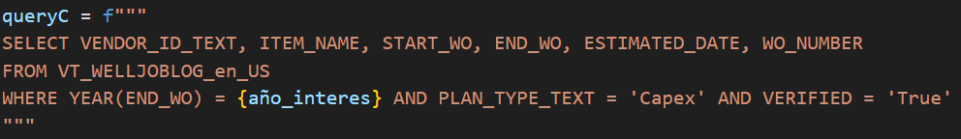

Descripción: Similar a la consulta Opex, esta consulta se dirige a operaciones Capex (gastos de capital), extrayendo datos relevantes de la misma vista. La condición PLAN_TYPE_TEXT = 'Capex' diferencia esta consulta al centrarse en actividades que implican inversiones de capital, como la construcción de infraestructura de pozos.

**Consulta para Operaciones de Completación (CPI)**

Descripción: Esta consulta se enfoca en recuperar datos de operaciones de completación de pozos (CPI), seleccionando registros que tienen el estado de pozo marcado como CPI y que han sido verificados. La especificidad del estado WELL_STATUS_TEXT = 'CPI' permite identificar las operaciones que se relacionan directamente con la finalización y preparación de pozos para la producción.

* **Procesamiento de Datos con pandas:**

*pandas* es una librería de Python que ofrece funciones de análisis de datos, permitiendo manipular tablas de datos y series temporales. En este programa se emplea para filtrar, ordenar y agrupar los datos extraídos, preparándolos para el análisis y la generación de informes.

Una vez extraídos mediante las consultas sql previamente descritas, los datos se cargan en DataFrames de *pandas* para su manipulación y análisis. Este paso implica filtrar los datos según el trimestre y el tipo de operación, limpiar los datos para eliminar entradas incompletas o erróneas, y realizar cálculos como duraciones de operaciones y estadísticas de rendimiento. La flexibilidad de pandas permite un ajuste fino del proceso de análisis, asegurando que solo los datos relevantes sean presentados en los informes finales. El código adjunto en la imagen demuestra este comportamiento:

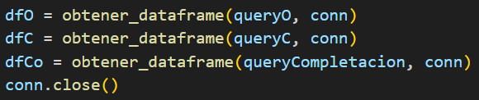

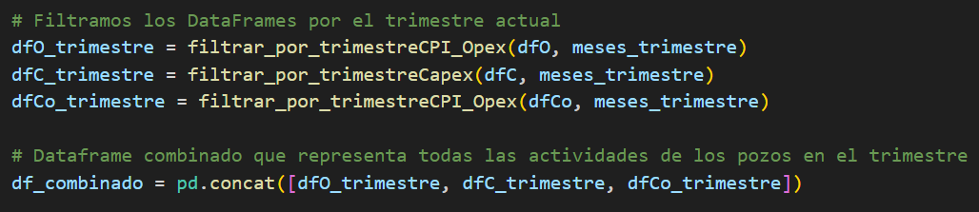

* **Creación de Estructuras de Directorios para Informes y Gestión de Archivos con *shutil* y *os*:**

Las librerías *shutil*  y *os* se utilizan para operaciones relacionadas con el sistema de archivos, como la creación de directorios, la copia de archivos y la manipulación de rutas de archivos. Estas librerías son esenciales para organizar los documentos según la estructura deseada y para preparar los archivos necesarios para los informes.

La generación de informes comienza con la creación de una estructura de directorios bien organizada. La función crear_directorios en el código facilita la creación de un entorno de archivo coherente donde los informes generados y los documentos relevantes se almacenan y categorizan sistemáticamente. Implementación en el código:

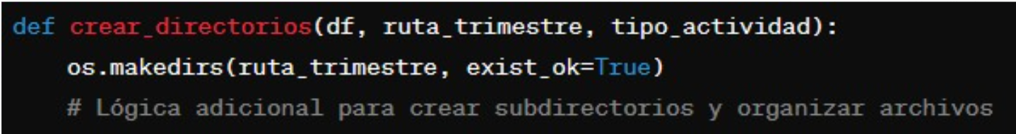

Este fragmento de código muestra cómo el sistema automatiza la creación de directorios y subdirectorios basados en las actividades operativas y los datos específicos del pozo. Por cada actividad operativa y pozo enumerado en el DataFrame df, se crea una estructura de directorios correspondiente en la ubicación definida por ruta_trimestre. Esto proporciona un acceso organizado y directo a los informes y otros documentos de apoyo para las operaciones de cada trimestre.

Paralelamente al análisis de datos obtenidos desde las consultas sql, el sistema utiliza *shutil* y *os* para organizar los documentos de soporte de las operaciones de los pozos. Esto incluye buscar en directorios locales y de OneDrive los archivos relevantes, copiarlos a una estructura de directorios específica para cada informe, y renombrarlos según convenciones preestablecidas para facilitar su identificación y acceso.

El proceso comienza con la identificación de los documentos necesarios. En el contexto de las operaciones de pozos petroleros, estos documentos pueden incluir archivos PDF, presentaciones PPTX, y hojas de cálculo, entre otros. Los nombres de archivos y rutas son críticos para esta operación, y el sistema está configurado para reconocer patrones de nombres de archivo específicos. A continuación implementación en el código:

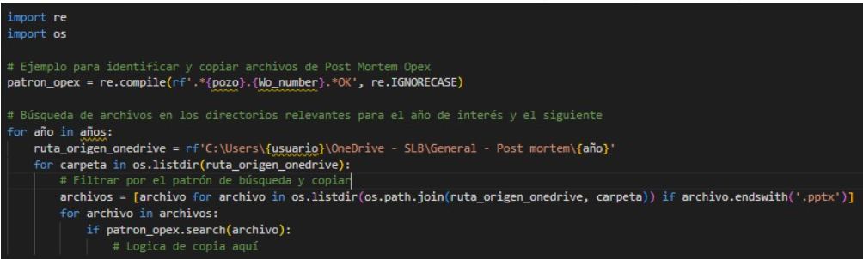

Por ejemplo, para el caso de archivos Post Mortem, el sistema busca en los directorios especificados para el año en curso y el siguiente para localizar documentos de Post Mortem asociados con operaciones Opex, utilizando un nombre (logrado mediante el uso de expresiones regulares) que incluye el nombre del pozo y el número WO en el nombre del archivo junto con la verificación extra “OK”. Esto asegura que solo se identifiquen y procesen los documentos pertinentes a la operación específica ya revisados por superiores y listos para ser agregados al reporte trimestral. Dentro del sistema existen varias funciones con este fin, cada una dirigida a un archivo en específico del reporte trimestral. Sin embargo, todas siguen el mismo proceso de búsqueda, validación copiado y pegado. La lista completa de estas funciones se adjunta en la sección de Anexos.

Una vez identificados, los documentos se copian a la ubicación designada. La organización de estos documentos es crucial, ya que afecta directamente la eficiencia con la que los usuarios pueden acceder y utilizar la información. Esto se repite para cada los distintos documentos de interés vinculados al reporte trimestral, lo que garantiza que todos los archivos relevantes se recolecten en una ubicación central para su análisis y referencia futura. Usando la librería *shutil* el sistema copia los archivos filtrados a la nueva ubicación, preservando su integridad y estructura original. A continuación se muestra un ejemplo de este proceso:

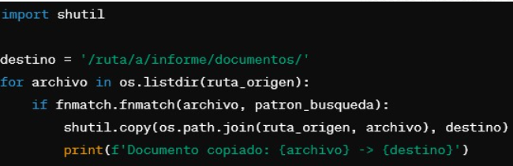

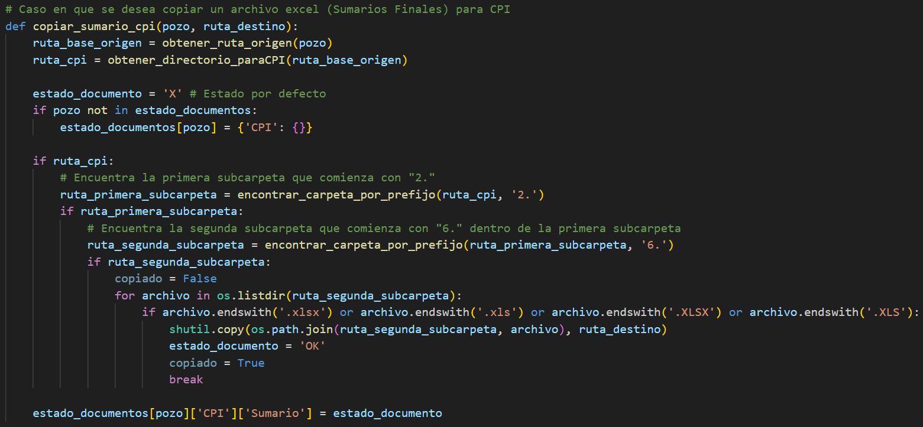

El flujo que este reporte sigue para la búsqueda de archivos se muestra a continuación:

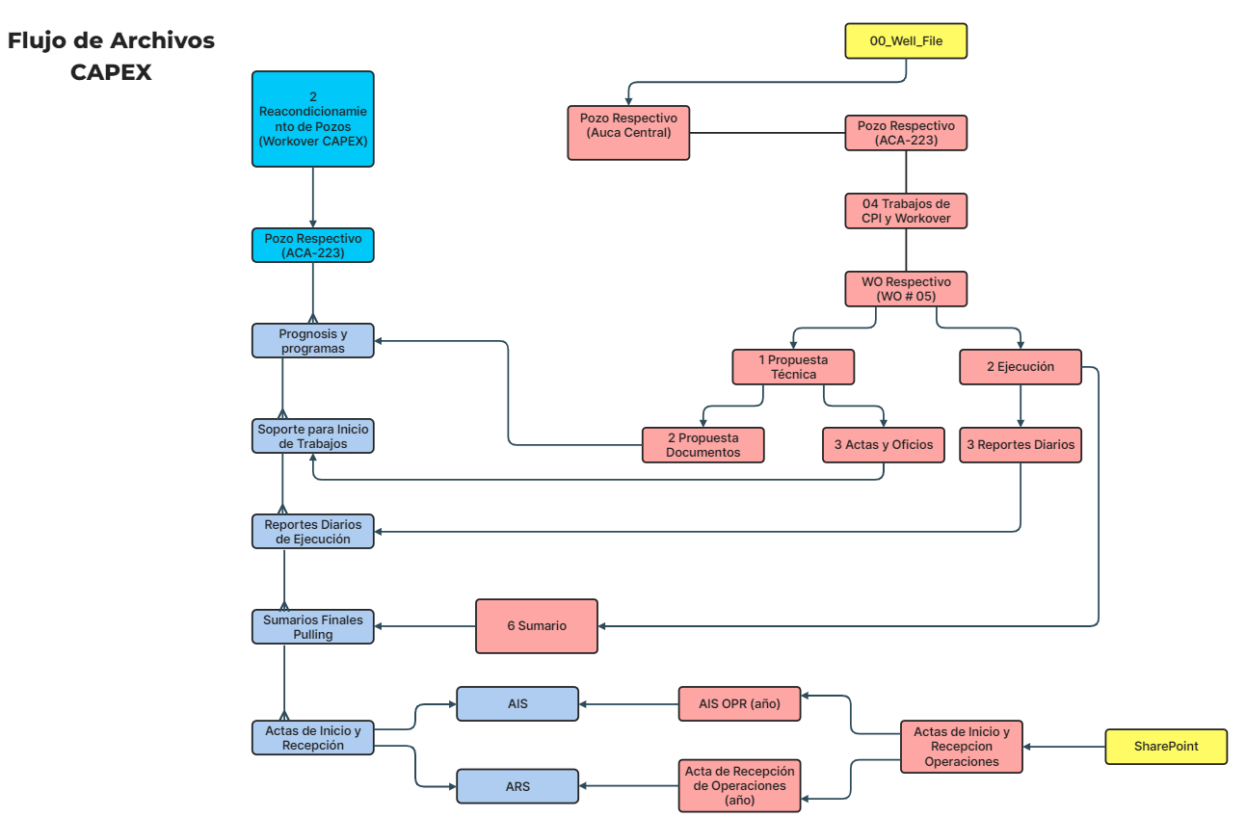

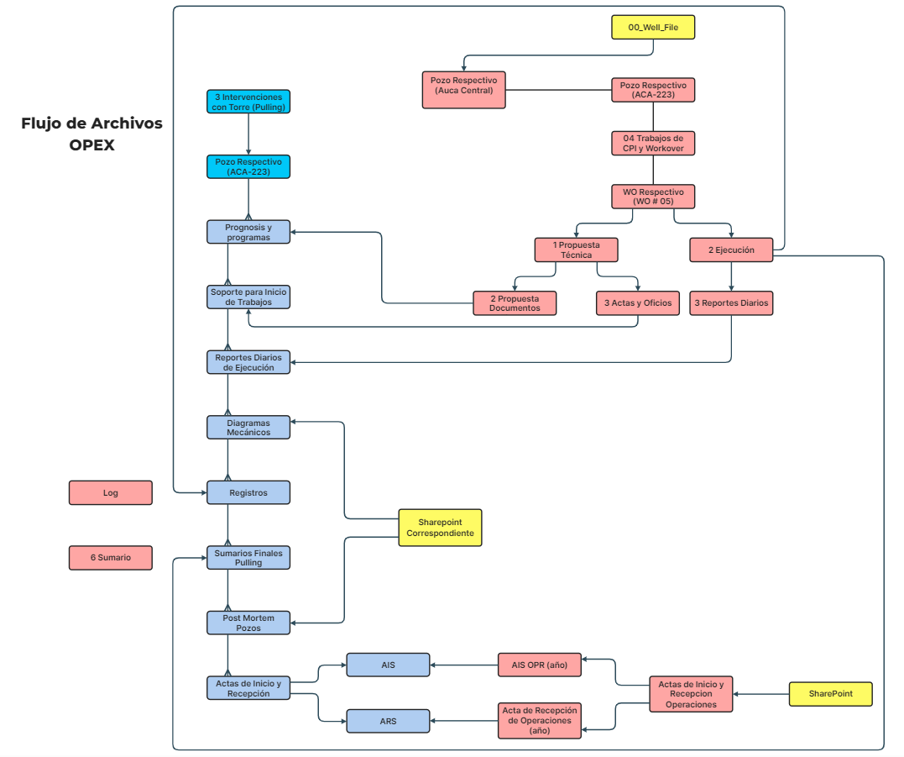

La estructura creada por el alcance de esta automatización corresponde a la mostrada a continuación:

* **Creación de Informes con openpyxl:**

*openpyxl* permite leer y escribir archivos Excel, facilitando la generación de informes personalizados que resumen los resultados del análisis. Se utiliza para crear hojas de cálculo que contienen datos operativos y estados de documentación de los pozos. Este proceso está comprendido dentro de la etapa final del sistema de gestión documental, donde se sintetizan los datos recopilados y procesados en informes formateados que son tanto comprensibles como presentables a las partes interesadas.

El sistema define la función “generar_informe_excel” para crear un informe Excel con los datos de estado de los documentos relacionados con cada pozo y actividad operativa. A continuación se muestra cómo se implementa esta función:

Aquí, **estado_documentos** es un diccionario que contiene información sobre varios documentos asociados con cada pozo y su estado actual. La función organiza esta información en filas y columnas dentro del informe.

Además, el sistema tiene una función llamada **calcular_porcentaje_completitud** que toma como entrada el registro de documentos de un pozo y determina qué porcentaje de la documentación necesaria está completa y disponible. Implementación en el código:

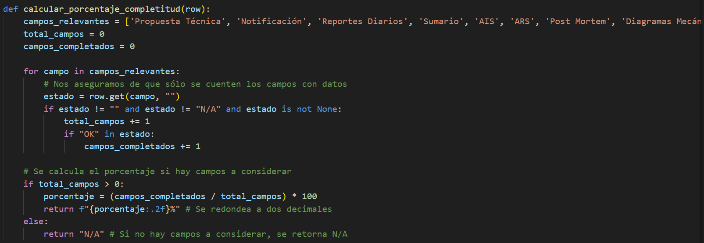

Esta función itera a través de una lista predefinida de campos de documentos relevantes, contando cuántos están completos. El resultado es un porcentaje que refleja la completitud de la documentación.

Adicionalmente, la función calcular_porcentaje_completitud evalúa cada tipo de documento por su estado (por ejemplo, si se ha marcado como 'OK', que indica que el documento está copiado y verificado). Los campos que no aplican o no están disponibles se excluyen del cálculo para asegurar una métrica precisa.

El cálculo del porcentaje de completitud proporciona una visión valiosa para los informes, ayudando a identificar áreas donde la documentación puede estar faltante o incompleta y necesite atención adicional. La función se aplica dentro del contexto de la generación de informes, integrándose en la lógica que prepara el resumen de datos operacionales:

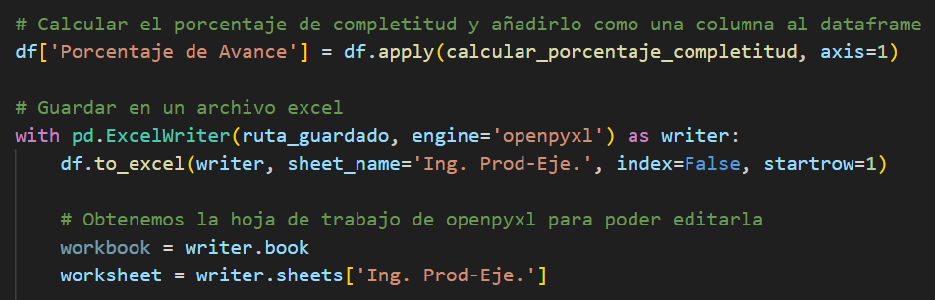

Cada entrada en el informe detalla el estado de los documentos relacionados con las operaciones del pozo, proporcionando una visión integral del progreso de las actividades. El informe también estiliza los datos para mejorar la visualización y la legibilidad. *openpyxl* proporciona herramientas para ajustar el ancho de las columnas, aplicar filtros y estilos, y agregar gráficos si es necesario. La aplicación de negritas a los títulos y el ajuste del ancho de las columnas son ejemplos de cómo el sistema automatiza la presentación de los informes para su revisión final.

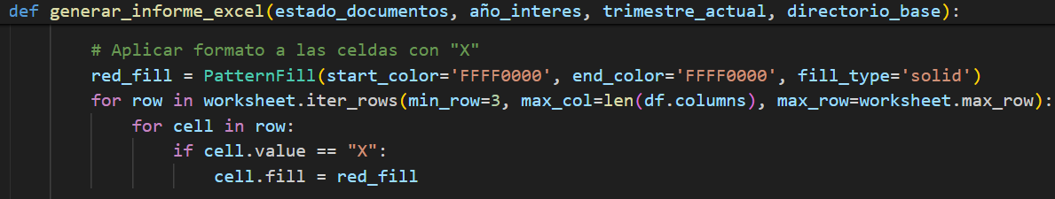

1. **ANEXOS**



